本文介绍通过手机登录扩展器管理界面方法。
确认扩展器已经通电后，手机搜索并连接扩展器的无线信号（在机器贴纸上可查看默认的无线信号名称），如下图所示：
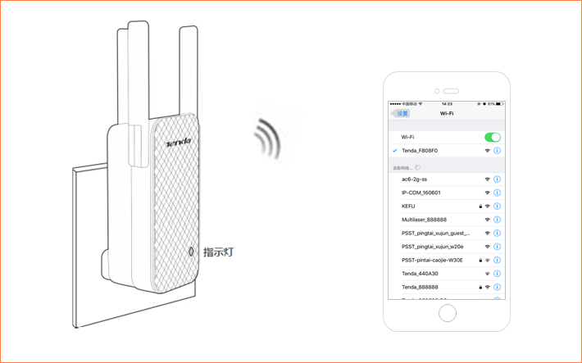
打开手机浏览器，在地址栏输入“re.tenda.cn”或“192.168.0.254”登录到扩展器的管理页面，如下图所示：
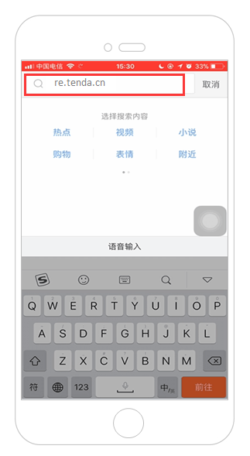
登录到扩展器的管理页面后，如果未进行扩展，系统会提示您选择要扩展的无线网络（如下图所示），具体设置方法可参考扩展器设置文档。

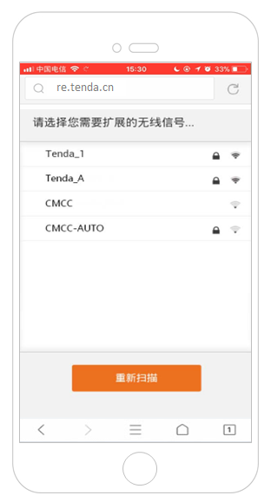
您可能还关心以下问题：
问：扩展器已经设置成功了，怎么登录？
答：扩展成功后，请在远离路由器的区域连接上扩展器新的无线信号名称，打开浏览器，在地址栏输入扩展器域名re.tenda.cn登录即可。

